**24 марта – 100 лет со дня рождения Константина Дмитриевича Воробьева (1919-1975), русского писателя**

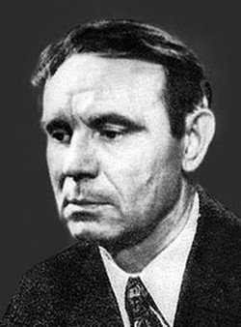

Константин Воробьев, курсант Кремлевского пехотного училища, сражался под Москвой, был ранен, два года провел в немецком плену, бежал, затем воевал в составе партизанского отряда. Пережитое в годы войны отразилось в повестях «Убиты под Москвой», «Это мы, Господи!». Повесть «Это мы, Господи!» сорок лет пролежала в архиве «Нового мира» и была напечатана лишь в 1986 г. в журнале «Наш современник». Это – одно из немногих в отечественной военной прозе произведений, целиком посвященное судьбам советских солдат в немецком плену. Писатель часто обращался в своем творчестве к событиям коллективизации, сталинских репрессий. Поэтому при жизни К. Д. Воробьева многие его рассказы и повести были запрещены цензурой или печатались с сокращениями. В 2001 г. писатель посмертно был удостоен литературной премии Солженицына.